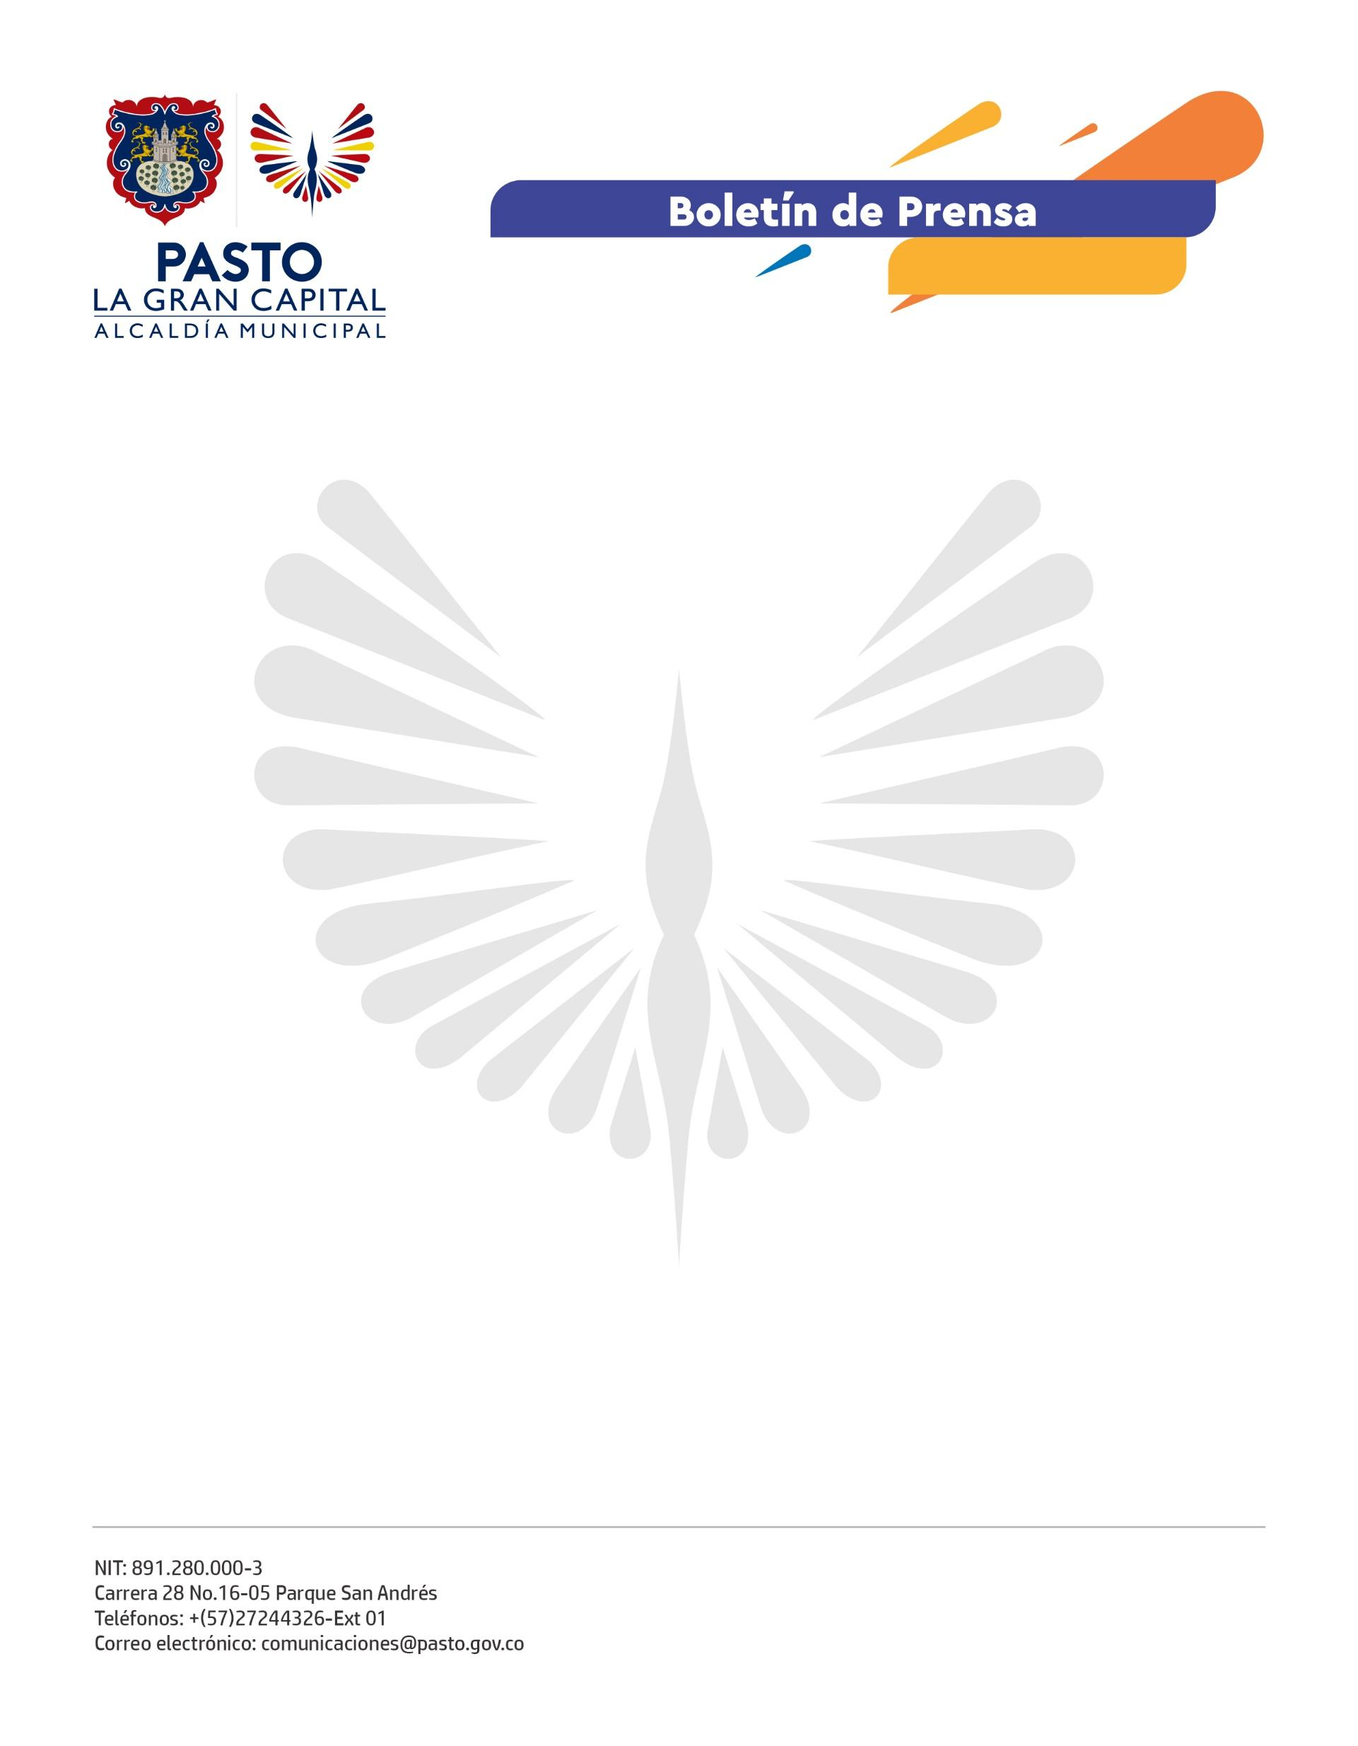
No. 468
8 de agosto de 2022

ALCALDE GERMÁN CHAMORRO DE LA ROSA ENTREGA PLACA HUELLA EN EL CORREGIMIENTO DE EL ENCANO

“Antes me ensuciaba de barro cuando venía a la escuela; ahora llego limpio y no debo venir con botas. Gracias al Alcalde de Pasto tenemos esta placa huella para que todos puedan venir a conocer nuestro turismo”, sostuvo el habitante de la vereda El Motilón, Edwin David Cuchala.

Con mucha alegría recibieron los estudiantes de la escuela y habitantes de la vereda El Motilón, corregimiento de El Encano, la pavimentación de 430 metros de mejoramiento vial con el sistema de placa huella, cuya inversión supera los 700 millones de pesos.

“Con mucha alegría recibimos el testimonio de los niños y niñas porque la calidad de vida cambiará notablemente para ellos. Con una inversión muy importante en el sector rural de Pasto, les estamos cumpliendo para que vivan en mejores condiciones, tal como las que tienen en la ciudad”, comentó el Mandatario Local.

Por su parte, el docente de la Escuelita El Motilón, Ronald Galeano, resaltó: “Estas obras generan desarrollo en las comunidades; el sector merece la visita de los turistas que vienen a la Laguna de la Cocha para conocer los platos típicos, darse una vuelta en lancha y conocer La Corota. Agradezco al Alcalde Germán Chamorro de la Rosa por cumplir su palabra”.

Como muestra de felicidad y gratitud, los niños y niñas del establecimiento educativo, perteneciente a la I.E.M. El Encano, realizaron una exposición de dibujos alusivos a la nueva vía, hoy llamada ‘Avenida El Progreso’.

“El Señor Alcalde ha dispuesto más de 2.800 millones de pesos en nuestra perla turística, el corregimiento de El Encano. Mejoramos la movilidad del sector y seguimos con proyectos viales que nos permitan cerrar las brechas con el campo”, afirmó la secretaria de Infraestructura y Valorización, Nilsa Villota Rosero.

A través de la estrategia ‘REPARA’, la Administración Municipal continuará ejecutando proyectos de mejoramiento y mantenimiento vial en la zona rural de ‘La Gran Capital’. Proximamente, iniciará la pavimentación en placa huella de 1 kilómetro en la vereda Casapamba, del mismo corregimiento.

